2013-2014学年第一学期期末质量检测
七年级数学试卷 2014.1
1．本卷分试题卷和答题卷两部分，满分100分，时间90分钟．
2．全卷共4页, 有三大题, 24小题.解答写在答题卷相应的位置上.
温馨提示：
3．请仔细审题,细心答题,相信你一定有出色的表现．
一、精心选一选（每题3分，共30分）
1.3的倒数是（ ▲ ）
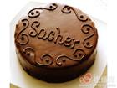
Ａ．-3 Ｂ．3 Ｃ． Ｄ．
2.生活中的实物可以抽象出各种各样的几何图形，
如图所示蛋糕的形状类似于（ ▲ ）
A．圆柱体 B．球体 C．圆 D．圆锥体
3. 2012年上半年，我市实现地区生产总值360亿元，同比增长8.6%.用科学记数法表示“360亿”为 （ ▲ ）
A. B. C. D.
4.下列各式① m；② x+5=7 ；③ 2x+3y；④ m＞3 ；⑤中,整式的个数有 （ ▲ ）
A．1个 B．2个 C．3个 D．4个
5. 估算的值( ▲ )
A．在2到3之间 B．在3到4之间 C．在4到5之间 D．在5到6之间
6.为奖励两个优秀学习小组，购买了价值15元的奖品件和价值元的奖品6件，共花费（ ▲ ）
A．21元 B．21元 C．90元 D．21元
7. 按如图所示的程序计算：
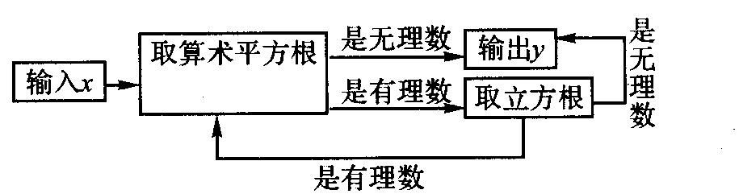
若开始输入的x值为4时，输出的y值是（ ▲ ）
A.4 B. C.2 D.
8．一个角是这个角的补角的，则这个角的度数是（ ▲ ）
A．30° B．45° C．60° D．75°
9. 在平面内，线段AC=5cm,BC=3cm,线段AB长度不可能的是（ ▲ ）
A．2 cm B．8 cm C．5 cm D．9 cm
10.在一次革命传统教育活动中，有n位师生乘坐m辆客车.若每辆客车乘60人，则还有10人不能上车，若每辆客车乘62人，则最后一辆车空了8个座位.在下列四个方程① 60m＋10＝62m－8；② 60m＋10＝62m＋8； ③；④中，其中正确的有（ ▲ ）
A．①③ B．②④ C．①④ D．②③
二、仔细填一填 (本题有6小题,每题3分,共18分)
11.－的绝对值是＿＿▲ ＿.
12.写出一个大于1且小于2的无理数_______________．
13.善于思考的小军在做实验后画出了试管架的示意图，量得木条长为18 cm，每个圆孔的直径为2cm．请你算出相邻两个圆孔的圆心之间的距离为 cm．
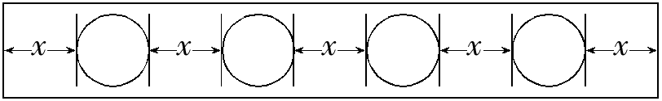

14.图中的数轴形象地表示了乘法的意义，请用一个等式表示其中包含的两种有理数
运算之间的关系_____________________．
15.在一次实践操作中，小丁把两根长为20cm的竹签绑接成
一根35cm长的竹签，则重叠部分的长度为 cm．
16．已知直线l⊥n于点O,作直线AB交这两条直线于点A、B.
若OA=2，OB=mOA,且三角形OAB的面积为6，如图是其中的一种情形，
则符合条件的直线AB最多可作________条．
三、解答题（本题有8小题，共52分.其中第17-22题每题6分,第23、24每题8分）
17．(本题6分) 计算：
（1） 5-（-8） （2）+

18．(本题6分)写出一个只含有字母x的二次多项式，并求当x=-2时，这个多项式的值.

19.(本题6分) 解方程：
（1）3x－2=x （2）x－=1－

20．（本题6分）在趣味运动会的投篮比赛中，小强投进10个，小杰比小张多投进2个，三人平均投进14个球.问小杰投进多少个球？

21.（本题6分）设A =，B =.
(1)求A+B；(2)当＝－1时，A+B=10，求代数式的值.

22．（本题6分）已知线段AB=12cm,点C为AB中点，点D为BC中点．在线段AB上取点E,使CE =AC,求线段DE的长．

23.（本题8分） 如图，已知∠AOB内部有三条射线,OE平分∠BOC，OF平分∠AOC.
(1)若∠AOB = 90°，∠AOC = 40°，求∠EOF的度数；
A
B
O
C
E
F
(2)若∠AOB = a ，求∠EOF的度数；
(3)若将题中“平分”的条件改为“∠EOB =∠COB，
∠COF =∠COA” ，且∠AOB=a ，直接写出∠EOF的度数.

24．（本题8分）因课外阅读需要，学校图书馆向出版商邮购某系列图书，每本书单价为20元，书的价钱和邮费要通过邮局汇款．相关的书价折扣、邮费和汇款的汇费如下表所示．
（注：总费用=总书价+总邮费+总汇费）
数量 | 折扣 | 邮费 | 汇费
不超过10本 | 九折 | 6元 | 每100元汇款需汇费1元  （汇款不足100元时按100元汇款收汇费）
超过10本 | 八折 | 总书价的10% | 每100元汇款需汇费1元  （汇款不足100元的部分不收汇费）
（1）若一次邮购8本，共需总费用为 元．
（2）已知图书馆需购书的总数是10的整数倍，且超过10本．
①若分次邮购、分别汇款，每次邮购10本，总费用为1128元时，共邮购了多少本书？
②若你是图书馆负责人，从节约的角度出发，在 “每次邮购10本”与“一次性邮购”这两种方式中你会选择哪一种？请说明理由．

七年级数学期末质量检测试卷参考答案2014.1
一、选择题(本题有10小题，每小题3分，共30分)
1.C 2.A 3.B 4.B 5.C 6.B 7.D 8.B 9.D 10.A
二、填空题(本题有6小题，每小题3分，共18分)
11. 12. 等 13. 4 14.（-3）×2=-3+（-3）等 15. 5 16．8
三、解答题(本题有8小题，共52分. 其中第17-22题每题6分, 第23、24每题8分)
17.（ 1）解：原式=5+8 （2分）=13 （3分）
（2）解：原式=（2分） = （3分）
18. 如……3分 当x=-2时，原式=4+1 (5分) =5 (6分)
19. 解：（1）3x-x=2 ………… 1分 2x=2 ………… 2分
∴ …………3分
（2）去分母得6x -2（x+2）=6-3(x-1)… 1分,整理得 6x-2x-4 = 6-3x+3 …2分
∴ ……………3分（仅答案对只给1分）
20. 设小杰投进个x球…………1分 x+x-2+10=3×14……………4分
X =17 ………5分 答：…………6分
21．解：（1）A+B=…3分⑵ 当x=1时、=-2a+3b+8=10…4分
=3（3b -2a）+2=8 …………………………………………6分
22. 解： AC=3 …………1分 当点E在点C左边时，DE =3+2=5cm；…………3分
当点E在点C右边时………4分，DE =3-2=1cm …………………………6分
23. 解：（1）∠COF=20°………1分 ∠EOC=25°………2分 ∠EOF=45°……3分
（2）∠EOF= ……5分 （3）∠EOF= ……8分(过程略、酌情给分)
24.（1）20×0.9×8+6+2=152 ……2分
（2）① 设一共邮购了x本书，分次 ……4分
X=60 ……5分
②“每次邮购10本”总费用=18.8x元；……6分
一次性邮购总书价和邮费为16x(1+10%)元即17.6x元，汇费小于或等于0.176x元，其中不足1元部分免除……7分
∵18.8x＞17.6x+0.176x≥一次性邮购总费用
∴从节约的角度出发应选一次性邮购的方式……8分
（题②只作选择不给分）

